Министерство науки и высшего образования Российской Федерации

Пензенский государственный университет

Кафедра “Вычислительная техника”

**ОТЧЕТ**

по лабораторной работе №7

по курсу “Программирование”

на тему “Строки ”

Вариант №6.

Выполнили студенты группы 22ВВ1:

Уткин М.М

Соколовский Е.В

Кирилин М.С

Приняли:  
 Патунин Д.В.

2022

***Цель работы*:** Изучение правил описания, ввода-вывода и основных функций обработки символьных (строковых) данных.

***Ход Работы:***

1. Выбрать задание, соответствующее номеру варианта.

2. Определить значения исходных данных.

3. Составить алгоритм решения задачи.

4. Составить программу, осуществляющую подсчет суммы или очередного члена последовательности. Организовать ввод исходных данных (если это необходимо) и в цикле подсчет очередного элемента последовательности, вывод результатов.

5. Выполнить программу на ЭВМ и оценить правильность её работы.

**Лабораторное задание:**

В пpоизвольной строке ***S*** заменить все вхождения подстроки ***S1*** на подстроку ***S2***.

**Листинг:**

#define _CRT_SECURE_NO_WARNINGS

#include <stdio.h>

#include <conio.h>

#include <ctime>

#include <windows.h>

#include <math.h>

#include <iostream>

void main()

{

SetConsoleOutputCP(1251);

SetConsoleCP(1251);

char s[50], s1[10], s2[10];

int 1l, k;

printf("Введите строку s \n");

gets_s(s);

printf("Введите строку s1 \n");//isxod

gets_s(s1);

printf("Введите строку s2 \n");//zamena

gets_s(s2);

char *p = strstr(s, s1);

char a[70];

while (p)

{

l = strlen(s);

k = l - strlen(p);

strcpy(a, p + strlen(s1));

s[k] = '\0';

strcat_s(s, s2);

strcat_s(s, a);

p = strstr(s, s1);

}

printf("%s", s);

getchar(); getchar();

}

**Схема программы:**

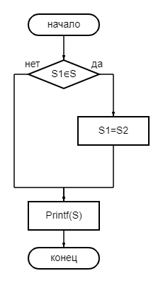

**Результат работы программы:**

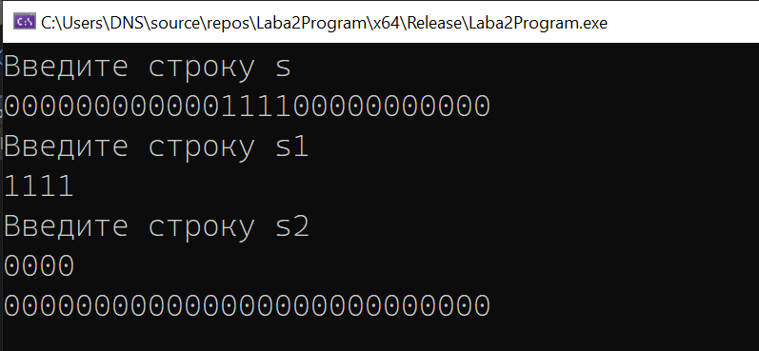

**Протокол трассировки программы:**

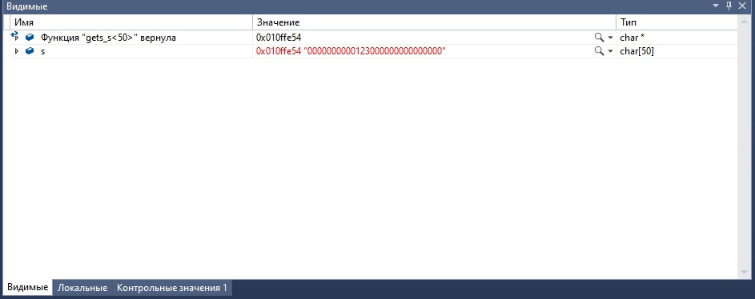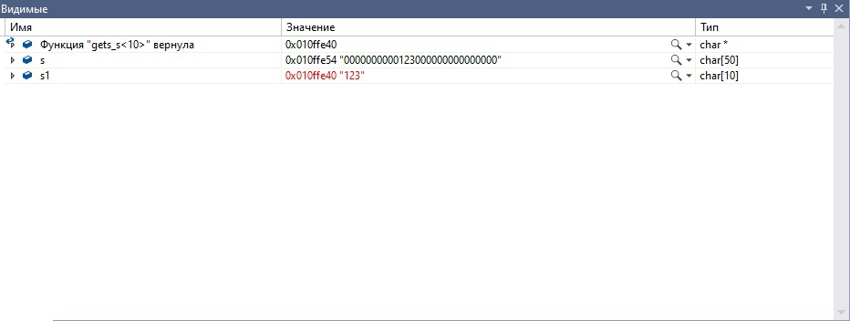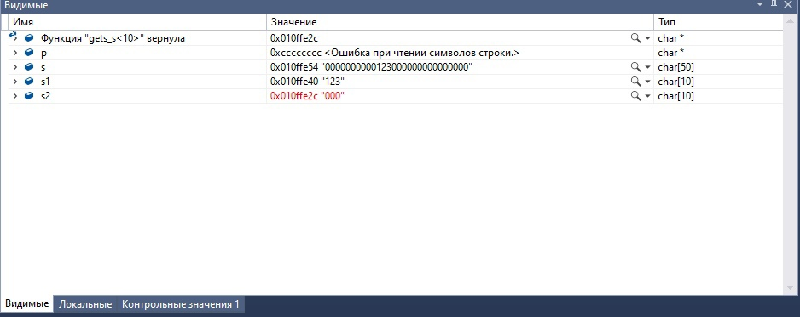

**Вывод:** В ходе данной лабораторной работы наша бригада изучила правила описания, ввода и вывода основных функций символьных(строковых) файлов.